ISET — Departement Informatique
SoA et Microservices
Documentation Technique
Mini-projet Microservices
Application E-Commerce
Architecture microservices avec gRPC, Kafka, REST et GraphQL

Etudiants :
Manel Souissi | Mohamed Raed Trifi
Encadrant : Dr. Salah Gontara
Annee universitaire 2025-2026
GitHub : github.com/manelsouissi-ops/ecommerce-microservices

1. Description du projet
Ce projet consiste en la conception et le developpement d'une application e-commerce basee sur une architecture microservices en utilisant uniquement Node.js.
L'application est composee de trois microservices independants, d'une API Gateway, d'un broker Kafka et de bases de donnees separees pour chaque microservice.

1.1 Sujet choisi
Marketplace e-commerce — l'application permet a des clients de consulter des produits, passer des commandes et recevoir des notifications de confirmation.

1.2 Microservices
Service | Role | Base de donnees
OrderService | Gestion des commandes | SQLite3 (orders.db)
InventoryService | Gestion du stock produits | SQLite3 (inventory.db)
NotificationService | Envoi de notifications clients | RxDB (NoSQL)

2. Architecture du projet

2.1 Vue globale
L'application respecte l'architecture suivante :
- Le Client communique uniquement avec l'API Gateway via REST ou GraphQL
- L'API Gateway traduit les requetes en appels gRPC vers les microservices
- Les microservices communiquent entre eux de maniere asynchrone via Kafka
- Chaque microservice possede sa propre base de donnees independante

2.2 Structure du projet
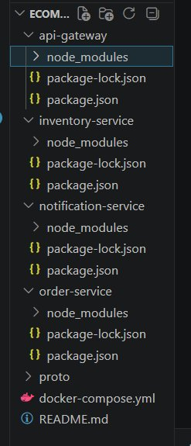
Figure 1 — Structure du projet dans VS Code

2.3 Communication synchrone — gRPC
La communication entre l'API Gateway et les microservices se fait via gRPC (HTTP/2 + Protobuf). C'est le critere technique le plus important du projet.
Appelant | Service cible | Methodes gRPC
API Gateway | OrderService | CreateOrder, GetOrder, ListOrders
API Gateway | InventoryService | GetProduct, ListProducts, UpdateStock
API Gateway | NotificationService | SendNotification, ListNotifications

2.4 Communication asynchrone — Kafka
Kafka est utilise pour decoupler les microservices. Quand une commande est creee, OrderService publie un evenement que les autres services consomment independamment.
Topic | Producteur | Consommateurs
order.placed | OrderService | InventoryService, NotificationService

2.5 Ports utilises
Service | Port | Protocole
API Gateway | 3000 | HTTP (REST + GraphQL)
OrderService | 50051 | gRPC
InventoryService | 50052 | gRPC
NotificationService | 50053 | gRPC
Kafka Broker | 9092 | TCP
Zookeeper | 2181 | TCP

3. Implementation gRPC

3.1 Fichiers .proto
Les fichiers .proto definissent le contrat d'interface entre l'API Gateway et les microservices. Ils sont ecrits en langage Protocol Buffers (Protobuf).
order.proto
syntax = "proto3";
package order;

service OrderService {
rpc CreateOrder (CreateOrderRequest) returns (OrderResponse);
rpc GetOrder (GetOrderRequest) returns (OrderResponse);
rpc ListOrders (ListOrdersRequest) returns (ListOrdersResponse);
}

message CreateOrderRequest {
string product_id = 1;
int32 quantity = 2;
string customer = 3;
}

message OrderResponse {
string order_id = 1;
string product_id = 2;
int32 quantity = 3;
string customer = 4;
string status = 5;
}
inventory.proto
service InventoryService {
rpc GetProduct (GetProductRequest) returns (ProductResponse);
rpc ListProducts (ListProductsRequest) returns (ListProductsResponse);
rpc UpdateStock (UpdateStockRequest) returns (ProductResponse);
}
notification.proto
service NotificationService {
rpc SendNotification (NotificationRequest) returns (NotificationResponse);
rpc ListNotifications (ListNotifRequest) returns (ListNotifResponse);
}

4. Endpoints REST
L'API Gateway expose les endpoints REST suivants. Ces endpoints sont accessibles via HTTP/1.1 + JSON.
Methode | Endpoint | Description
GET | /products | Lister tous les produits
GET | /products/:id | Obtenir un produit par ID
POST | /orders | Creer une commande
GET | /orders | Lister toutes les commandes
GET | /orders/:id | Obtenir une commande par ID
GET | /notifications/:customer | Lister les notifications d'un client

4.1 Test REST — GET /products
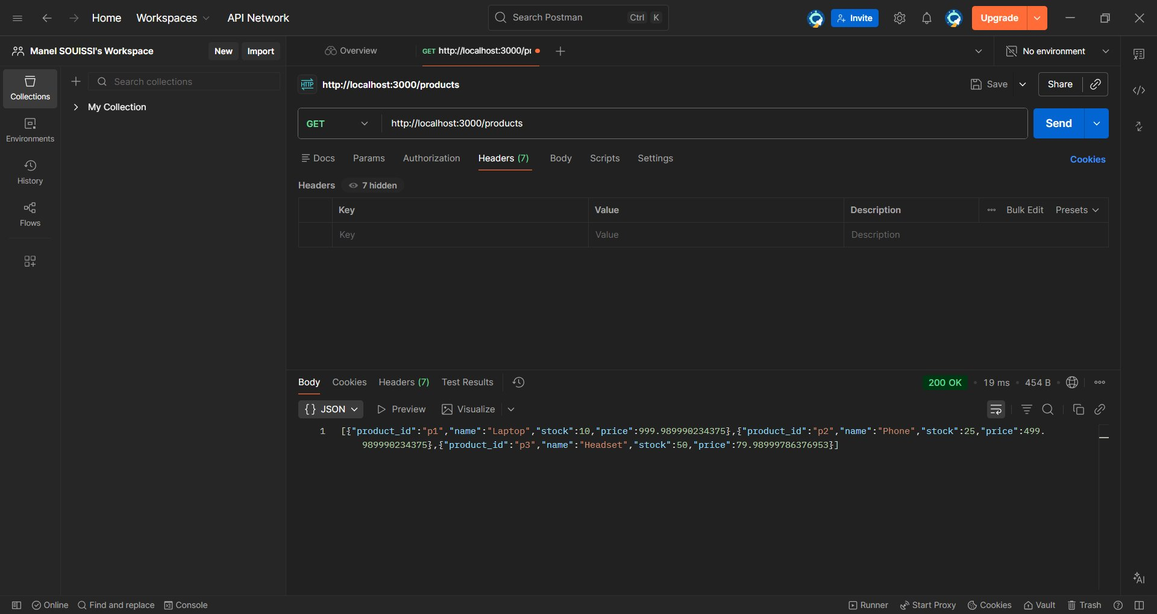
Figure 2 — GET /products — 200 OK — liste des 3 produits

4.2 Test REST — POST /orders
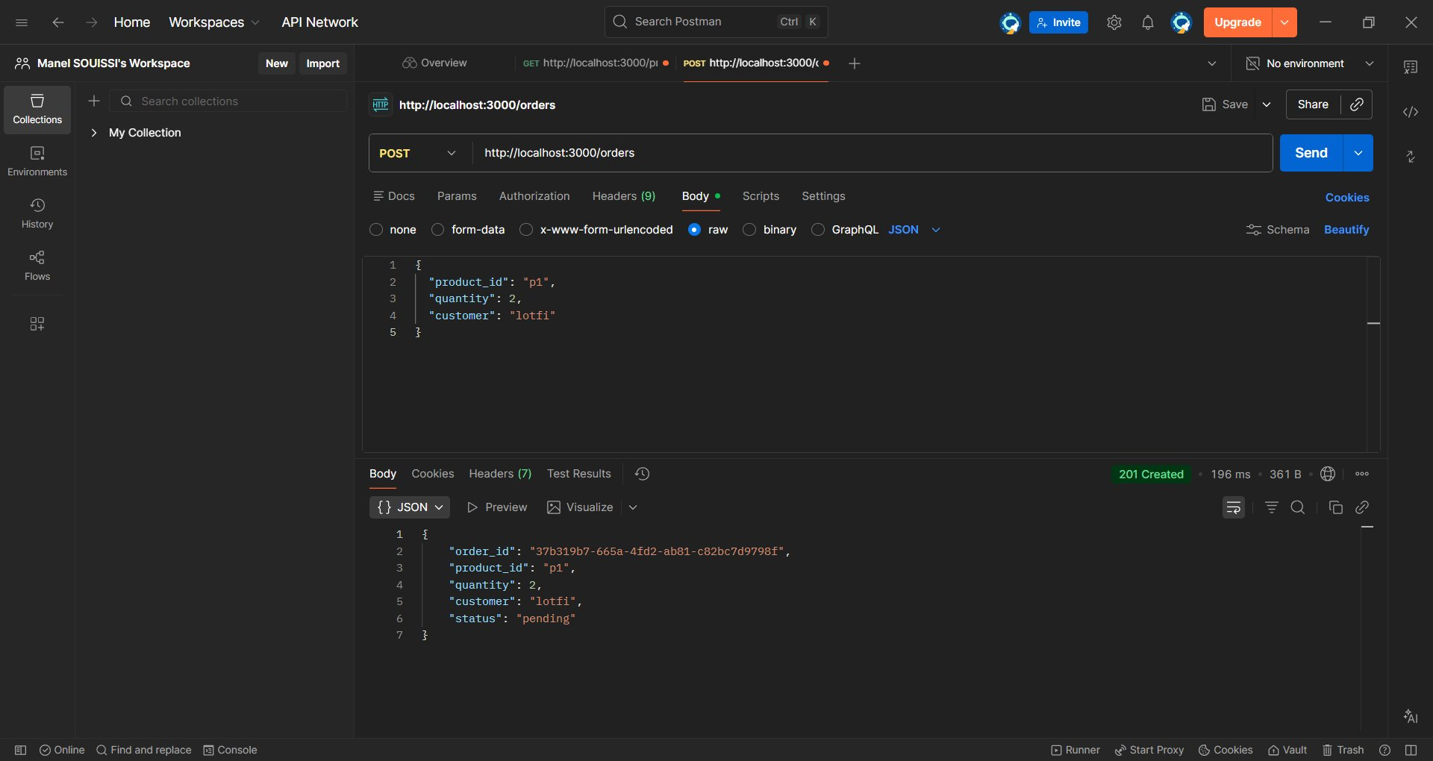
Figure 3 — POST /orders — 201 Created — commande creee avec UUID

4.3 Test REST — GET /orders
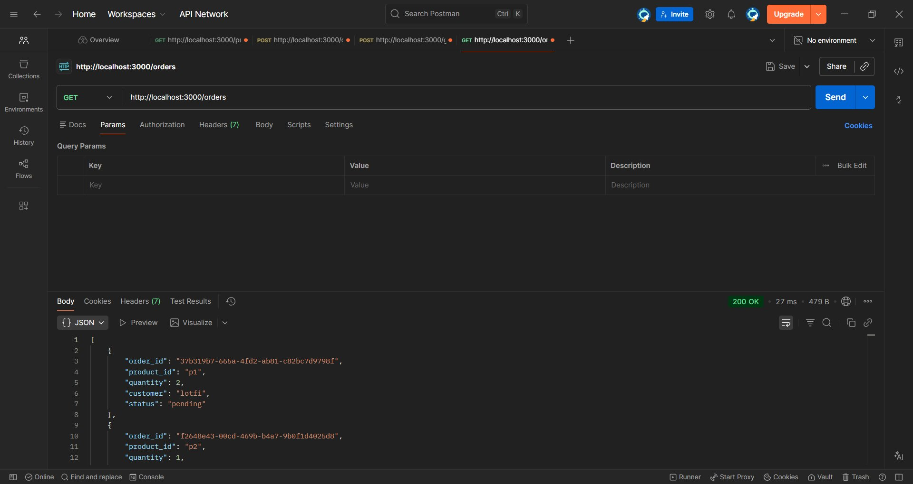
Figure 4 — GET /orders — 200 OK — liste des commandes

4.4 Test REST — GET /notifications/:customer
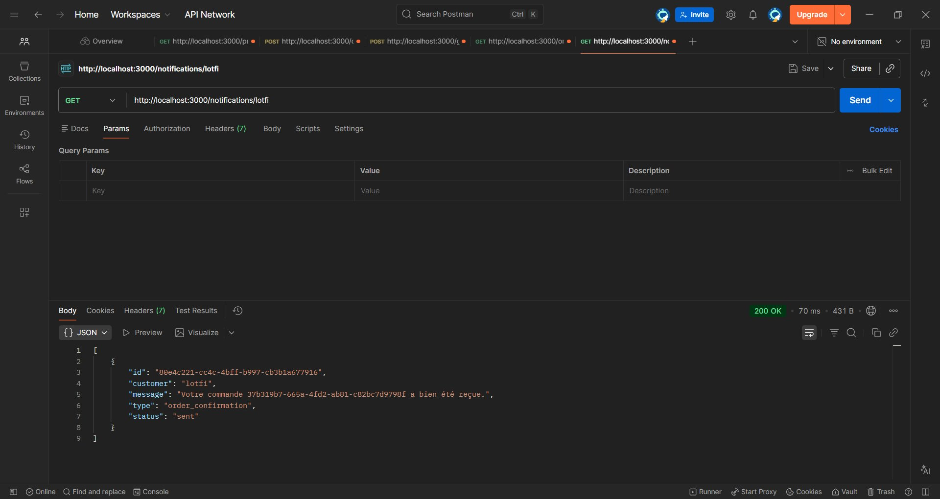
Figure 5 — GET /notifications/lotfi — 200 OK — notification de confirmation

5. Schema GraphQL
L'API Gateway expose egalement une interface GraphQL sur le meme endpoint /graphql. GraphQL permet au client de demander precisement les champs dont il a besoin.

5.1 Schema
type Query {
listOrders: [Order]
getOrder(order_id: String!): Order
listProducts: [Product]
getProduct(product_id: String!): Product
listNotifications(customer: String!): [Notification]
}

type Mutation {
createOrder(product_id: String!, quantity: Int!, customer: String!): Order
sendNotification(customer: String!, message: String!, type: String!): Notification
}

5.2 Test GraphQL — Mutation createOrder
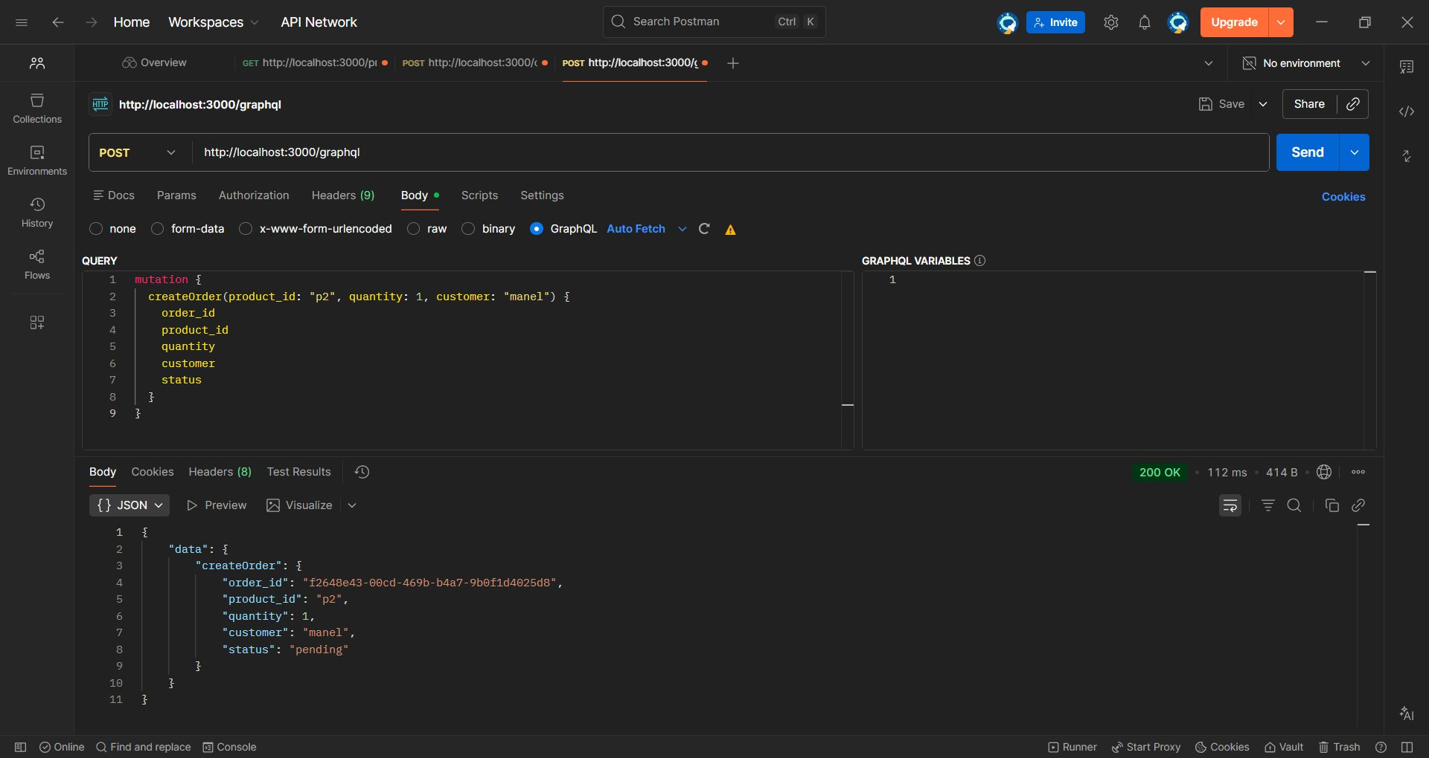
Figure 6 — GraphQL mutation createOrder — 200 OK — commande creee

6. Communication Kafka

6.1 Topic utilise
Un seul topic Kafka est utilise dans l'application : order.placed
Topic | Producteur | Consommateurs | Contenu du message
order.placed | OrderService | InventoryService  NotificationService | {order_id, product_id, quantity, customer}

6.2 Scenario metier
Voici le flux complet declenche par la creation d'une commande :
- Le client envoie POST /orders via l'API Gateway
- L'API Gateway appelle OrderService via gRPC (CreateOrder)
- OrderService sauvegarde la commande dans SQLite3 et publie order.placed sur Kafka
- InventoryService recoit l'evenement et deduit le stock du produit commande
- NotificationService recoit l'evenement et cree une notification de confirmation

6.3 Preuve de fonctionnement Kafka
Les captures suivantes montrent les terminaux des services apres la creation d'une commande :
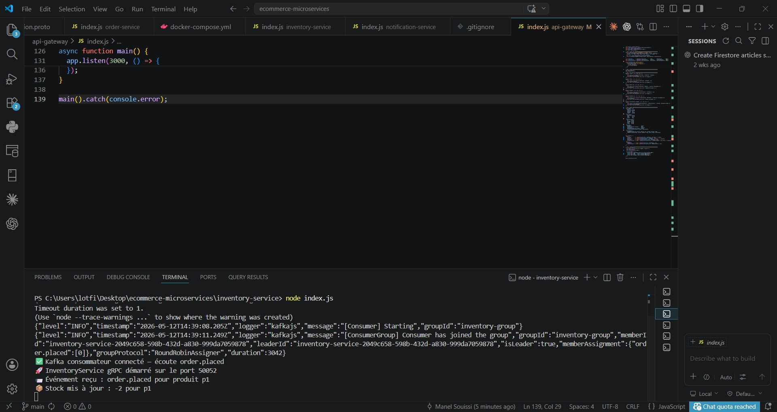
Figure 7 — InventoryService : evenement Kafka recu, stock mis a jour (-2 pour p1)
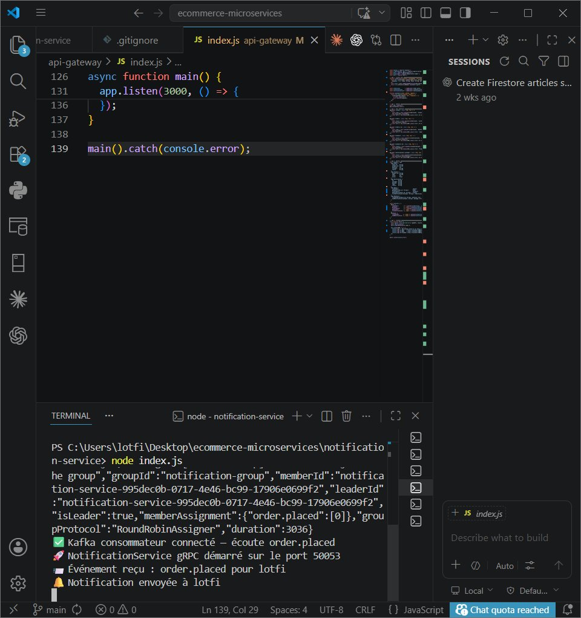
Figure 8 — NotificationService : evenement Kafka recu, notification envoyee a lotfi

7. Bases de donnees
Chaque microservice possede sa propre base de donnees independante. Aucun service ne partage sa base de donnees avec un autre.
Service | Type | Technologie | Stockage
OrderService | SQL | SQLite3 | orders.db (fichier local)
InventoryService | SQL | SQLite3 | inventory.db (fichier local)
NotificationService | NoSQL | RxDB | En memoire (runtime)

7.1 Schema SQLite3 — OrderService
CREATE TABLE IF NOT EXISTS orders (
order_id TEXT PRIMARY KEY,
product_id TEXT NOT NULL,
quantity INTEGER NOT NULL,
customer TEXT NOT NULL,
status TEXT DEFAULT 'pending'
);

7.2 Schema SQLite3 — InventoryService
CREATE TABLE IF NOT EXISTS products (
product_id TEXT PRIMARY KEY,
name TEXT NOT NULL,
stock INTEGER NOT NULL,
price REAL NOT NULL
);

7.3 Schema RxDB — NotificationService
{
version: 0,
primaryKey: "id",
properties: {
id, customer, message, type, status
}
}

8. Collaboration GitHub

8.1 Repository
URL : https://github.com/manelsouissi-ops/ecommerce-microservices
Visibilite : Public
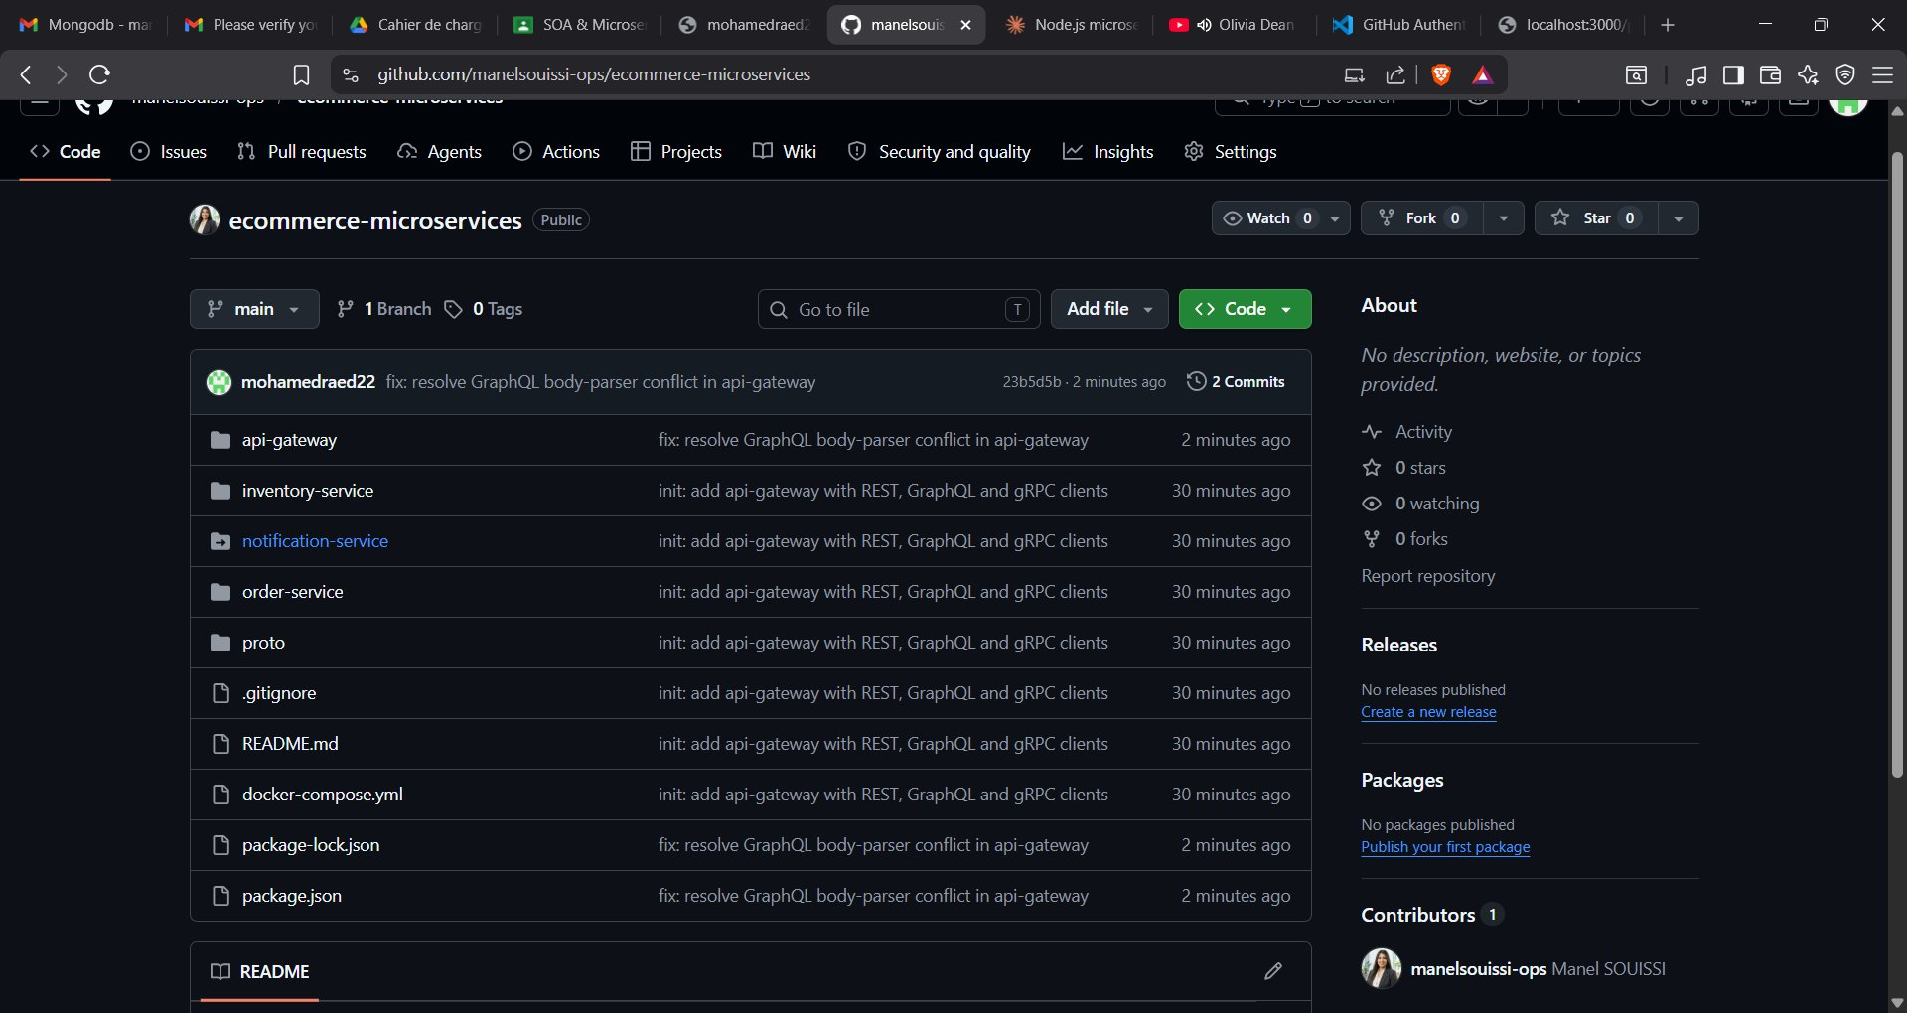
Figure 9 — Repository GitHub avec la structure complete du projet

8.2 Contributions
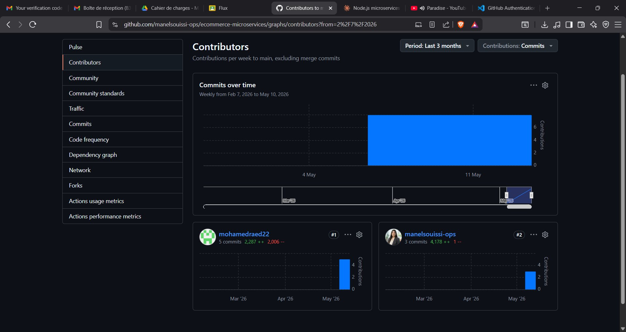
Figure 10 — Contributors GitHub : 2 auteurs, 9 commits

8.3 Repartition des taches
Membre | Contributions
Manel Souissi | API Gateway (REST + GraphQL + gRPC clients), documentation, Docker, tests
Mohamed Raed Trifi | Microservices (OrderService, InventoryService, NotificationService), Kafka, Dockerfiles

9. Instructions d'installation et d'execution

9.1 Prerequis
- Node.js v18 ou superieur
- Docker Desktop (pour Kafka et Zookeeper)
- npm v9 ou superieur

9.2 Cloner le projet
git clone https://github.com/manelsouissi-ops/ecommerce-microservices.git
cd ecommerce-microservices

9.3 Installer les dependances
cd order-service && npm install && cd ..
cd inventory-service && npm install && cd ..
cd notification-service && npm install && cd ..
cd api-gateway && npm install && cd ..

9.4 Lancer Kafka
docker compose up -d
Attendre 10-15 secondes que Kafka et Zookeeper demarrent.

9.5 Lancer les microservices (4 terminaux)
# Terminal 1
cd order-service && node index.js

# Terminal 2
cd inventory-service && node index.js

# Terminal 3
cd notification-service && node index.js

# Terminal 4
cd api-gateway && node index.js

9.6 Tester
- REST : http://localhost:3000/products
- REST : http://localhost:3000/orders
- GraphQL : http://localhost:3000/graphql

10. Stack technique
Technologie | Role
Node.js v24 | Runtime unique pour tous les services
@grpc/grpc-js + proto-loader | Serveur et client gRPC en Node.js
KafkaJS | Client Kafka pour Node.js
Express | Serveur HTTP pour les endpoints REST
apollo-server-express | Serveur GraphQL
better-sqlite3 | Base de donnees SQL legere
RxDB | Base de donnees NoSQL reactive
Docker Compose | Orchestration Kafka + Zookeeper + services
Postman | Tests des endpoints REST et GraphQL

Fin de la documentation
Manel Souissi | Mohamed Raed Trifi
SoA et Microservices — A.U. 2025-2026

